Abertura da Semana da Pátria -2018.
Atividade Pedagógica realizada no dia 01 de setembro de 2018, com a participação de todas as Escolas municipais e a Escola estadual. Neste dia, tivemos a participação da Banda Marcial, da Escola Municipal de Ensino Fundamental Candida Zasso, do município de Nova Palma. A Semana da Pátria, teve como Homenageados a Nível Nacional: 50 anos do Projeto RONDON; Estadual: 100 anos do Tribunal de Justiça Militar e o Tema Municipal: Vida, Respeito e Dignidade.
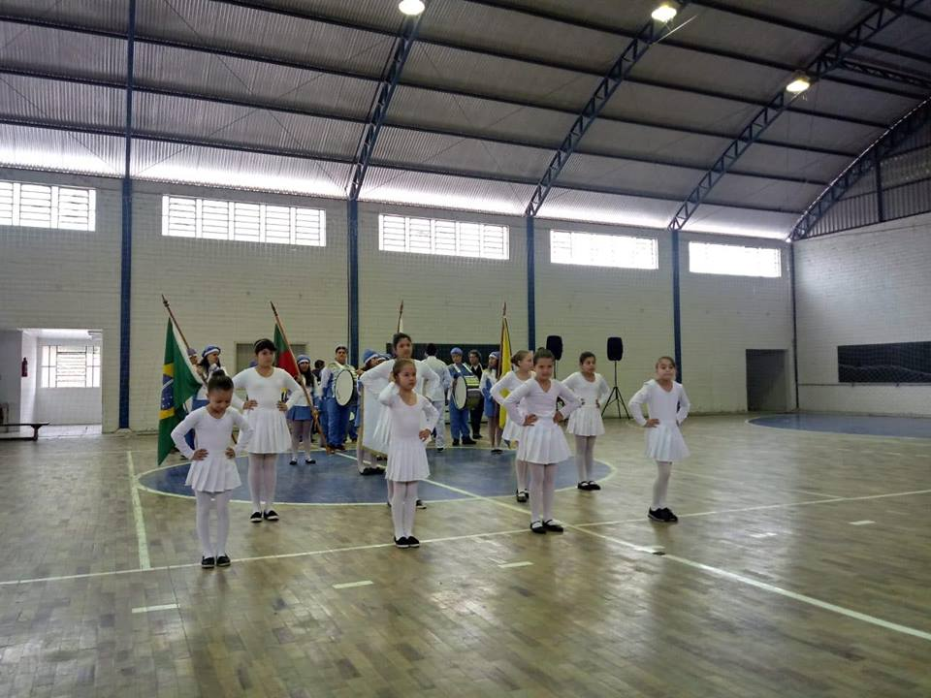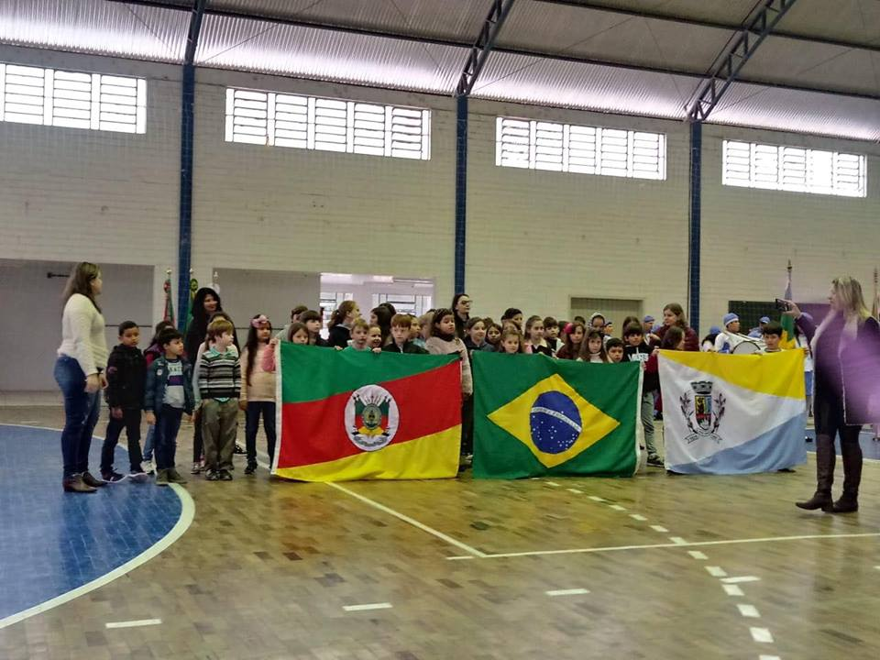
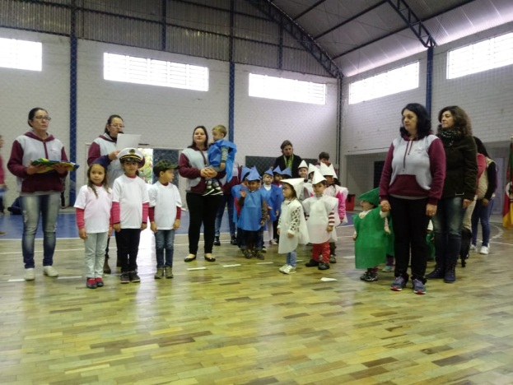
Durante a Semana da Pátria, foi realizado a Hora Cívica nas Escolas Municipais.
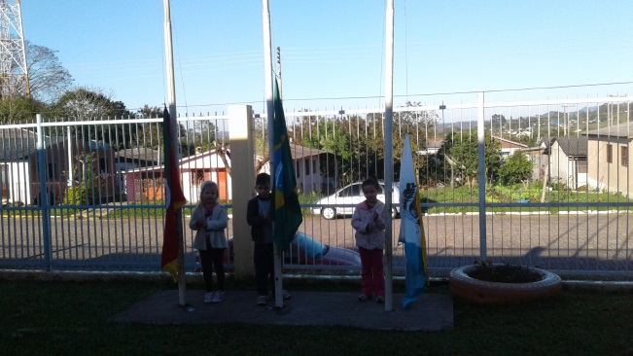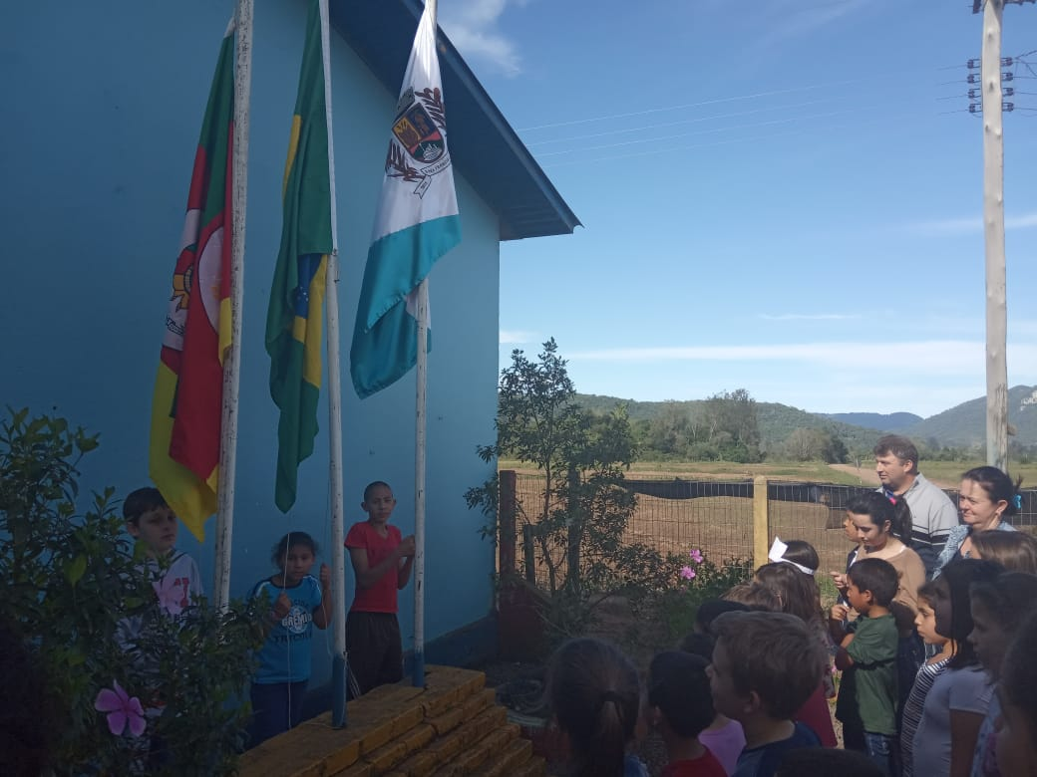
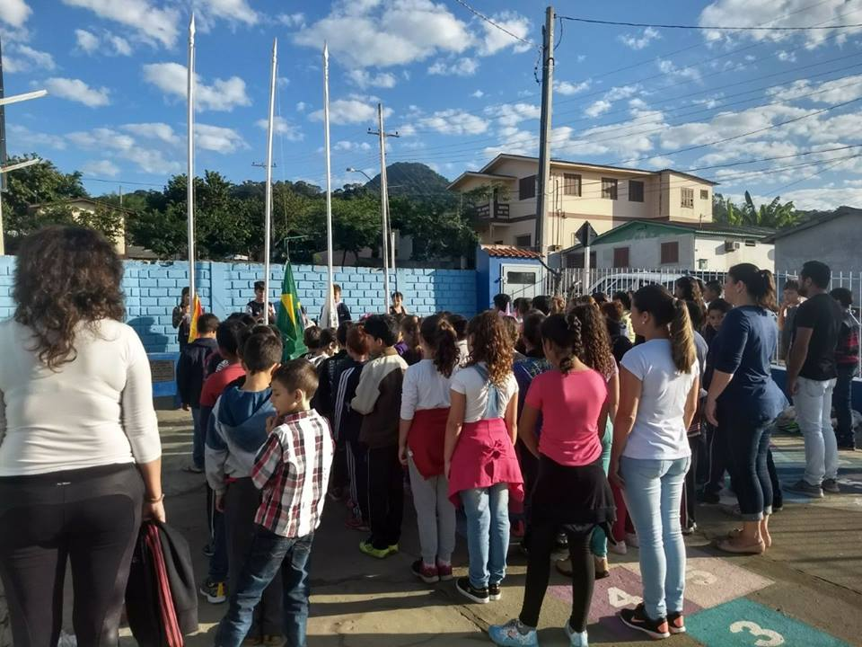

Participação do 1º Fórum, de Fomento a Implantação da Coleta Seletiva e destinação adequada de resíduos sólidos: municípios sustentáveis e belos.
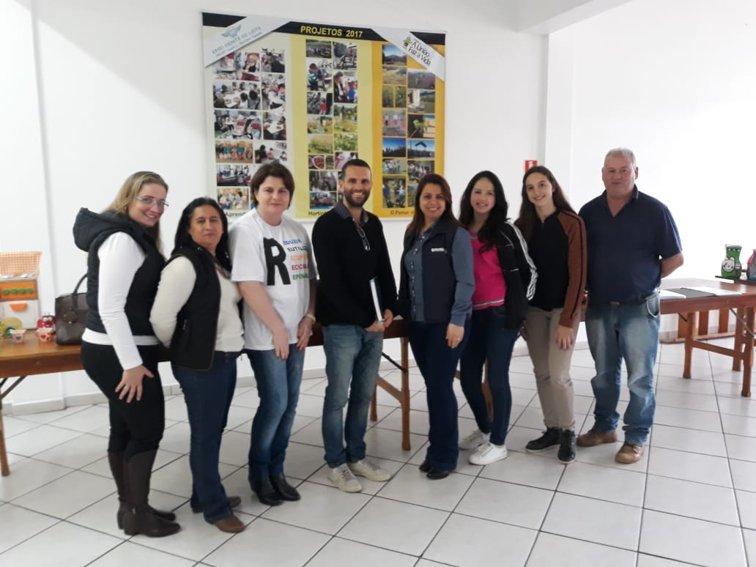
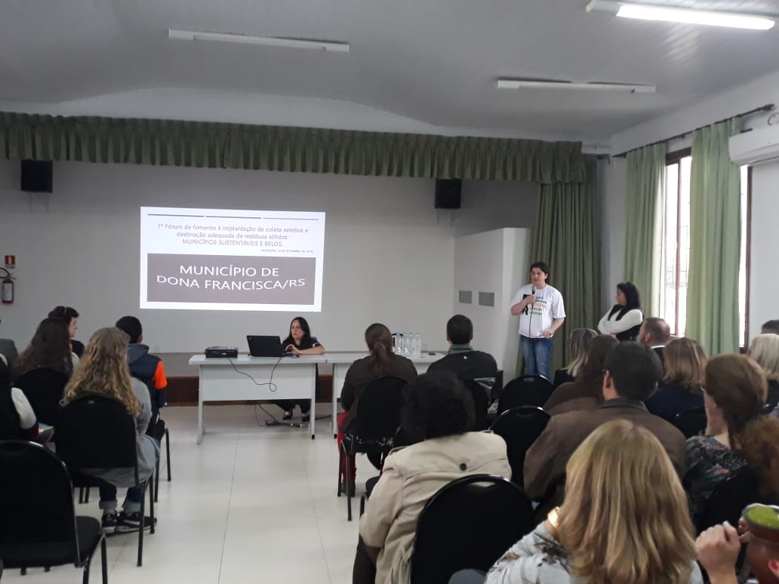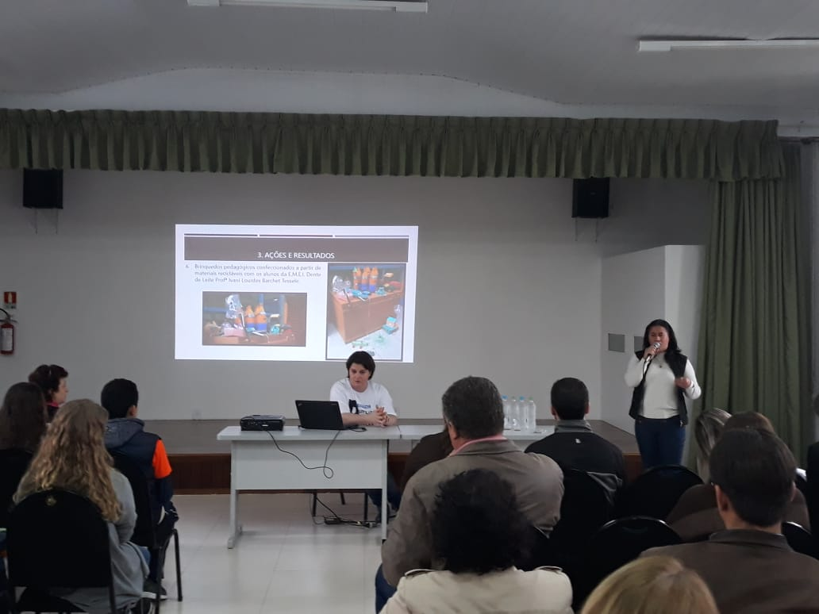

Semana Farroupilha.
Atividades Pedagógicas realizadas nas escolas, com o objetivo de ressaltar a tradição gaúcha, valorizando nosso povo, nossos hábitos, costumes e cultura.
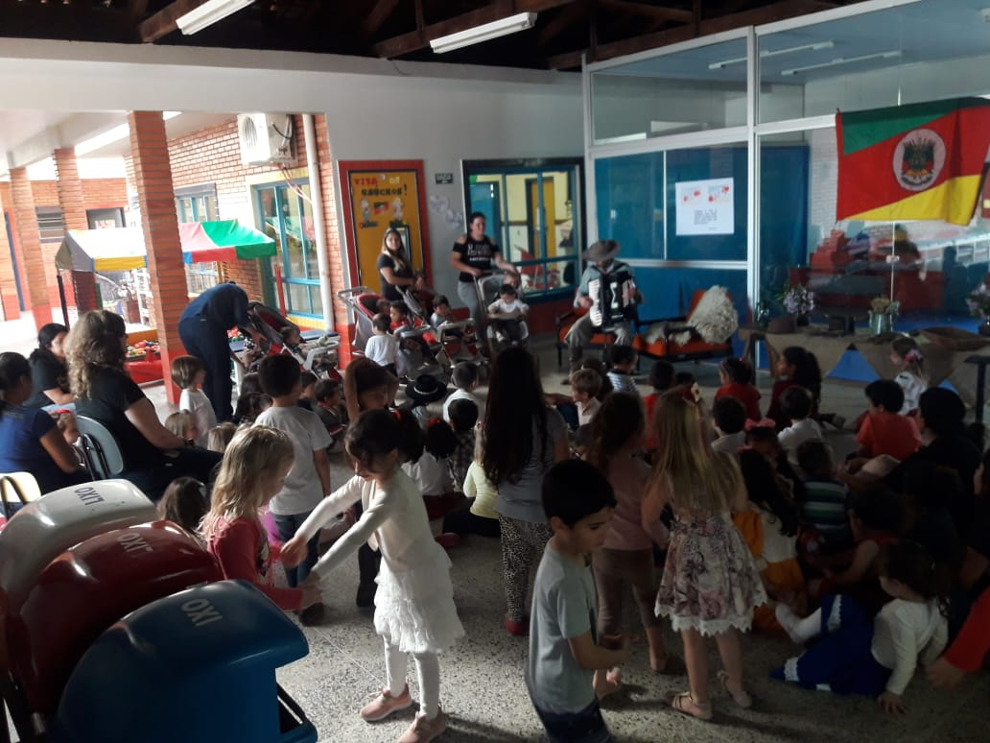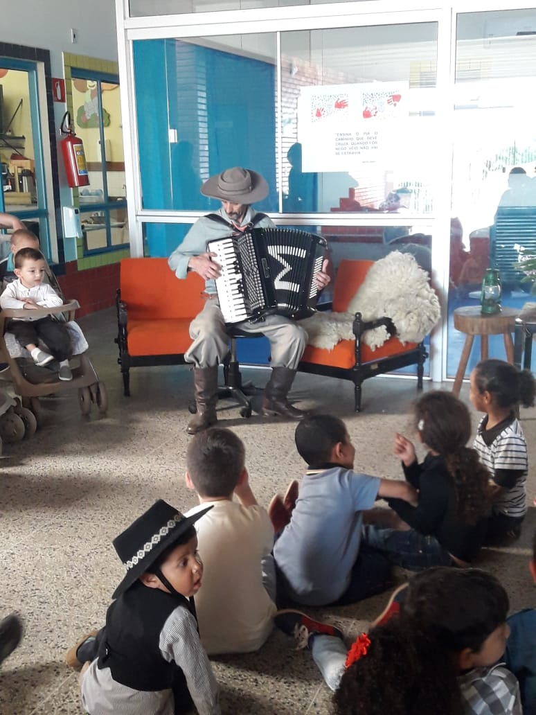
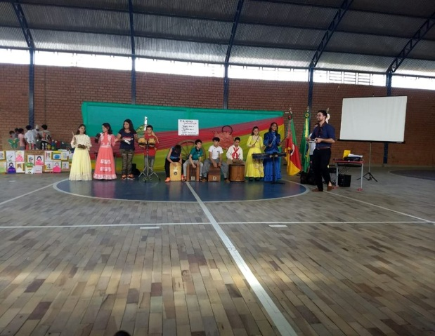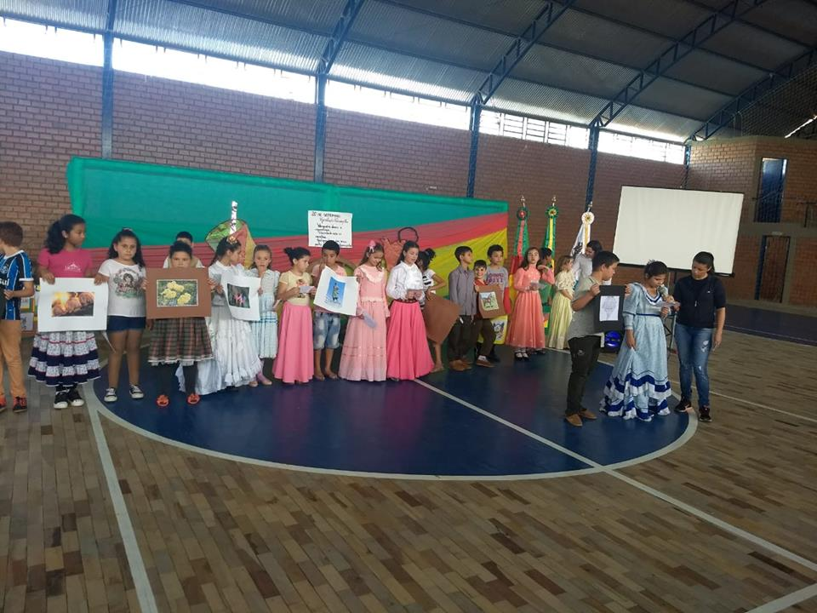
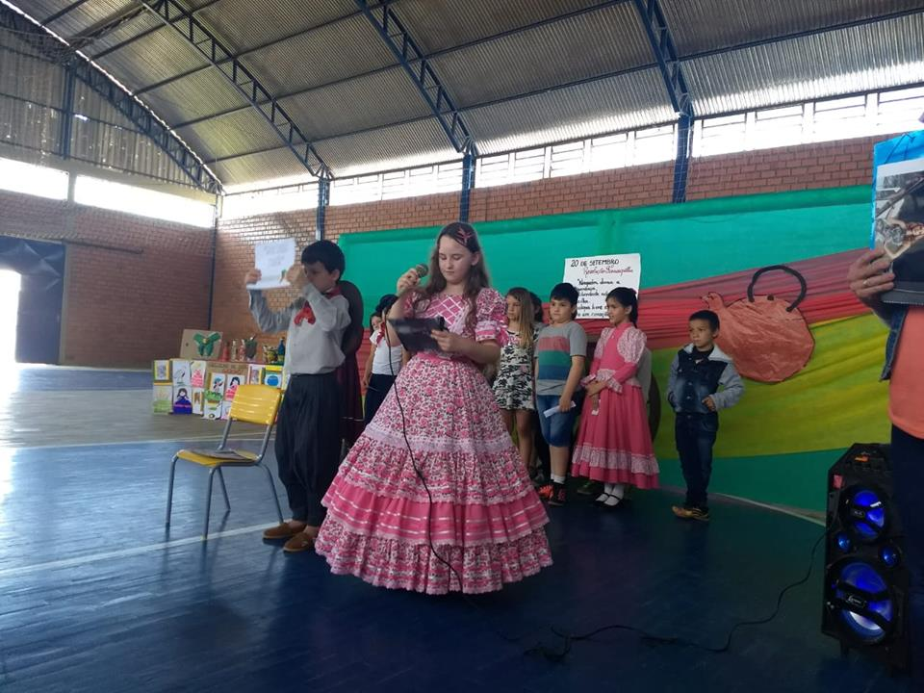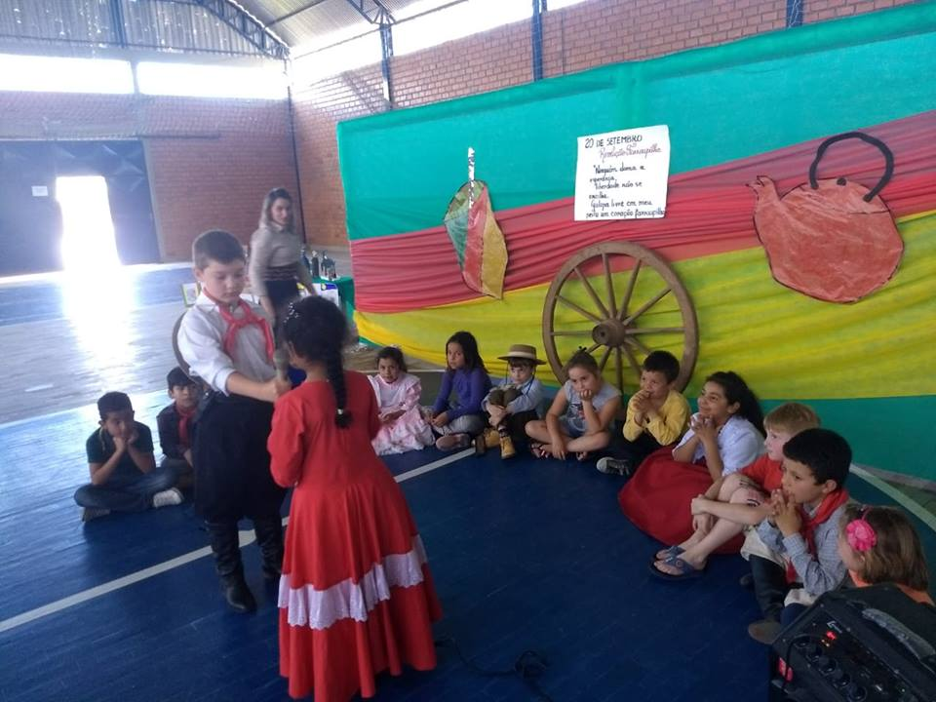
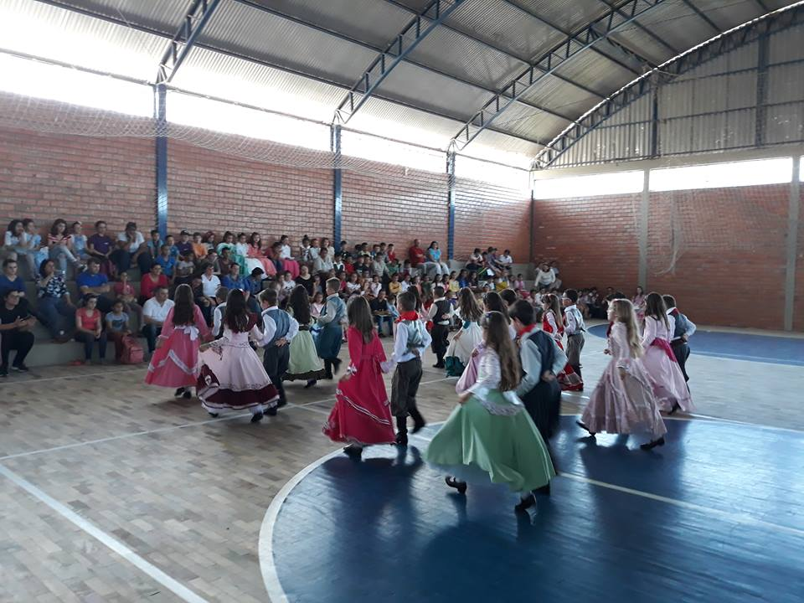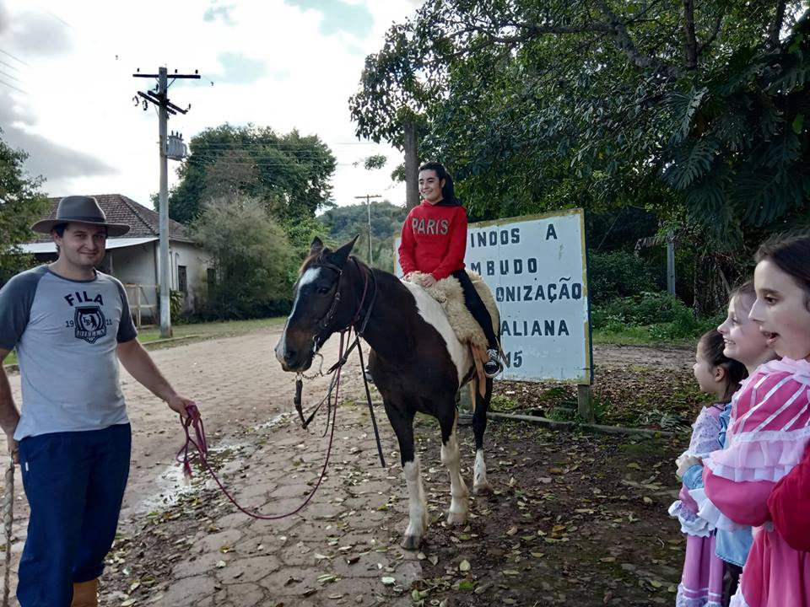
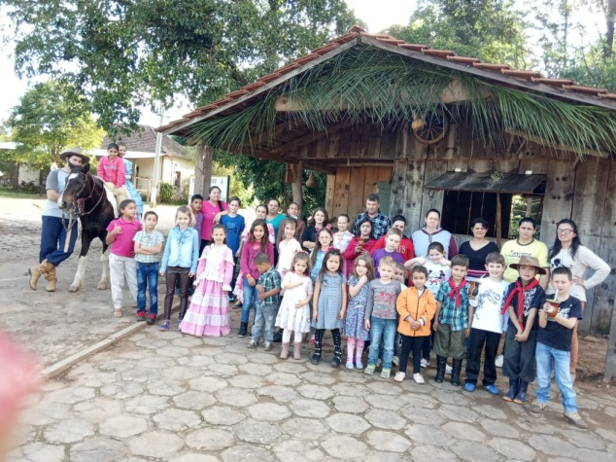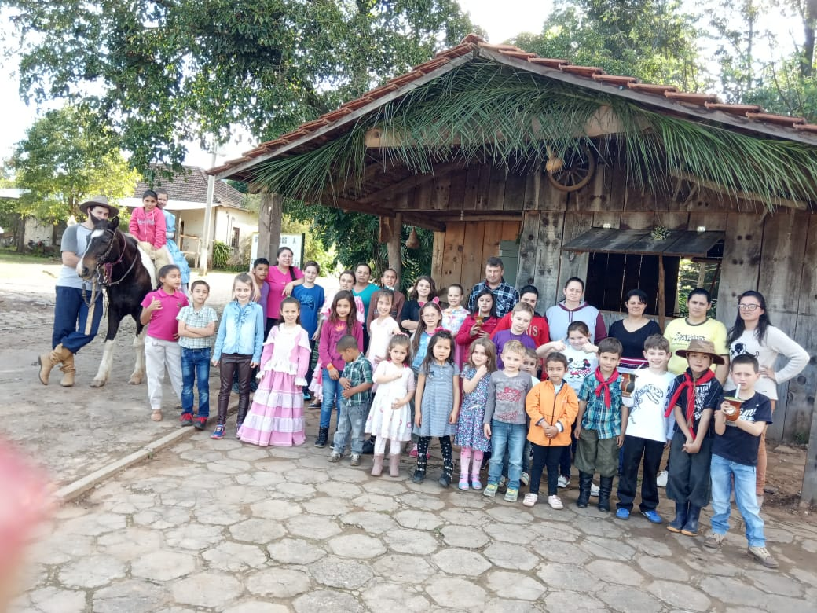
Visita do Promotor de Justiça, Claudio Estivalet Junior nas Escolas Municipais, com o intuíto de acompanhar o desenvolvimento dos projetos sobre álcool , bullyng e resíduos sólidos. Tendo como objetivo do Ministério Público em parceria com a Educação, esclarecer a Comunidade Escolar da importância dos Projetos.
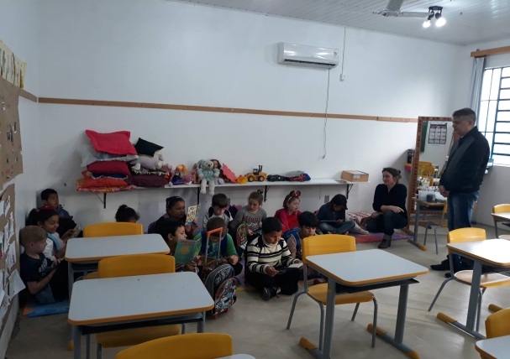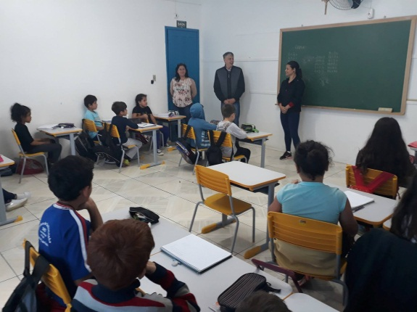
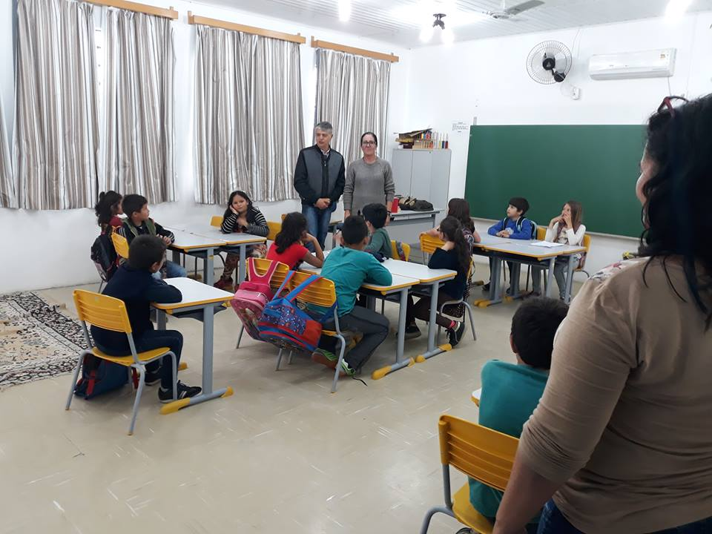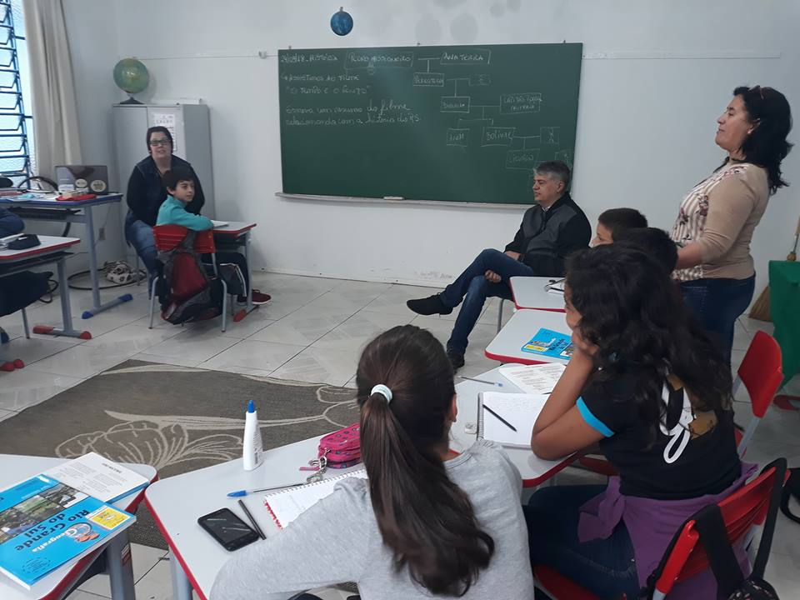

Participação em Formação sobre GEM- Gestão para Educacional Municipal.
Reunião com todos os funcionários das escolas para Reorganização do ano Letivo.

